河南省周口市XX中学2017 —2018学年第一学期期末考试
初一数学试卷
注意事项：
1、本试卷共三大题29小题，满分130分，考试时间120分钟。考生作答时，将答案答在规定的答题卡范围内，答在本试卷上无效。
2、答题时使用0.5毫米黑色中性（签字）笔书写，字体工整、笔迹清楚。

一、选择题（每小题3分，共30分）把下列各题中正确答案前面的字母填涂在答题卡上．
1．－3的倒数
A．－3 B．－ C．3 D．±3
2．下列计算正确的是
A．7a＋a＝7a² B．5y－3y＝2
C．3x²y－2yx²＝x²y D．3a＋2b＝5ab
3．在－1，1.2，，0，－（－2），（－1）²⁰¹¹中，负数的个数有
A．2个 B．3个 C．4个 D．5个
4．小明在某月的日历上圈出五个数，呈十字框架，它们的和是55，则中间的数是
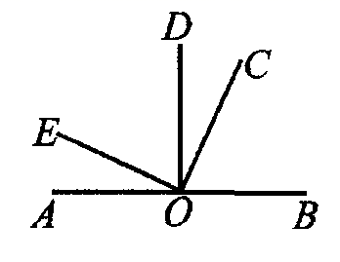
A．9 B．10 C．11 D．12
5．如图，OD⊥AB于O，OC⊥OE，图中与∠AOC互补的角有
A．1个 B．2个 C．3个 D．4个
6．左图中的图形绕虚线旋转一周可得到的几何体是
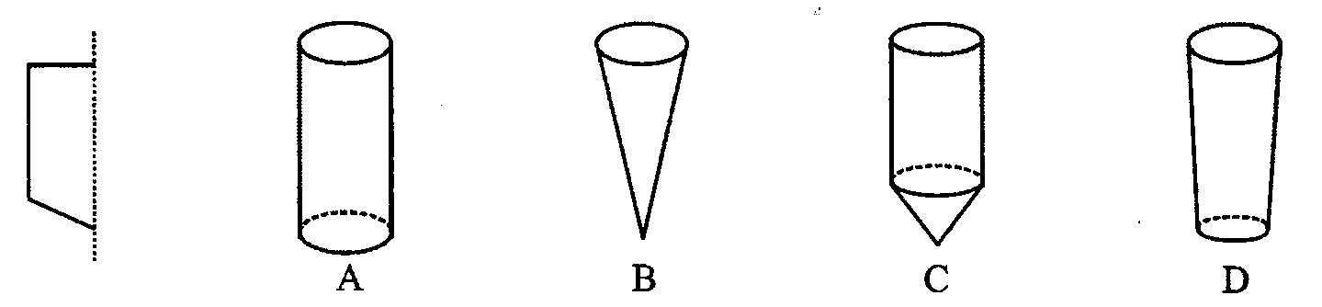
7．实数a、b在数轴上的位置如图所示，则下列式子成立的是
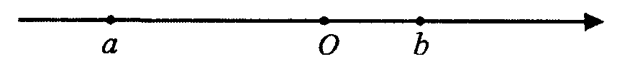
A．a＋b>0 B．a>－b C．a＋b<0 D．－a<b
8．直线l外一点P与直线l上三点的所连线段长分别为4cm，5cm，6cm，则点P到直线l的距离是
A．4 cm B．5 cm C．不超过4 cm D．大于6 cm
9．如果∠a和∠β互补，且∠a>∠β，则下列表示∠β的余角的式子中：
①90°－∠β；②∠a－90°；③180°－∠a；④（∠a－∠β）．正确的是
A．①②③④ B．①②④ C．①② D．①②③
10．钟面角是指时钟的时针与分针所成的角，如果时间从下午1点整到下午4点整，钟面角为90°的情况有
A．有三种 B．有四种 C．有五种 D．有六种
二、填空题（每小题3分，共24分）
11．一个数的绝对值是4，则这个数是 ▲ ．
12．国家体育场“鸟巢”的建筑面积达258000m²，用科学记数法表示为 ▲ m²．
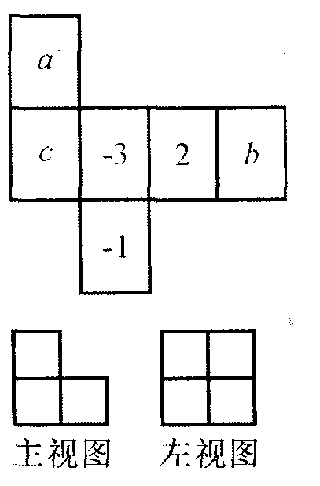
13．已知代数式x²＋x＋3的值是8，那么10－2x²－2x的值是 ▲ ．
14．按照如图的平面展开图折叠成正方体后，相对面上的两个数都互为
相反数，那么(a＋b)^{c}＝ ▲ ．
15．一个几何体是由一些大小相同的小正方体摆成的，其主视图与左视
图如图所示，则组成这个几何体的小正方体最少有 ▲ 个．
16．元旦期间，商厦推出全场打八折的优惠活动，持贵宾卡可在八折基
础上继续打折，小明妈妈持贵宾卡买了标价为10000元的商品，共
节省2800元，则用贵宾卡又享受了 ▲ 折优惠．
17．点A、B、C在直线l上，AB＝4，BC＝6，点E是AB中点，点F是BC的中点，EF＝ ▲ ．
18．填在下面各正方形中的四个数之间都有相同的规律，根据此规律，m的值是 ▲ ．
三、解答题（共76分）
19．计算（本题8分）
(1)(－4)²×(－)＋30÷（－6）

(2)

20．解下列方程（本题7分）
(1)8x＝12（x－2）

(2)

21．化简求值．（本题8分）
(1)4ab－3b²－[(a²＋b²)－(a²－b²)]；其中a＝－2，b＝3．

(2)x²－2(x²－3xy)＋3(y²－2xy)－2y²，其中x＝，y＝－1

22．解下列不等式，并把解集在数轴上表示出来．（本题8分）
①2（3x＋2）≤x－3（1－x）

②

23．（本题6分）如图，在平面内有A、B、C三点．
(1)画直线AC，线段BC，射线AB，过C作CH⊥AB于H；
(2)取线段BC的中点D，连接AD．（保留作图痕迹，不要求写作法）
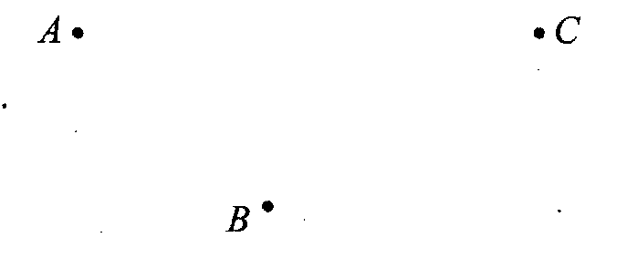
24．（本题6分）
(1)由大小相同的小立方块搭成的几何体如下图，请在右图的方格中画出该几何体的俯视图和左视图．
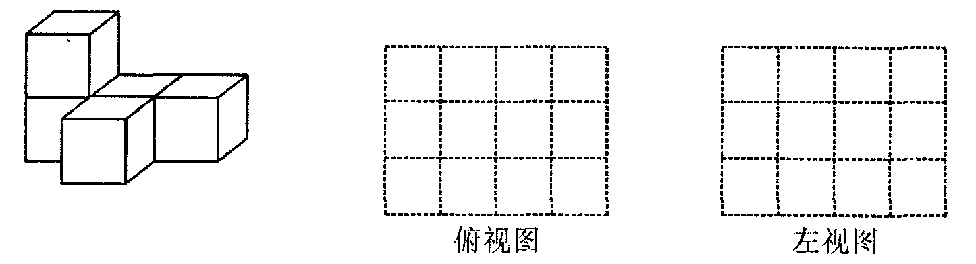
(2)用小立方体搭一几何体，使得它的俯视图和左视图与你在上图方格中所画的图一致，则这样的几何体最少要 ▲ 个小立方块，最多要 ▲ 个小立方块．
25．（本题6分）小明每天早上要赶到距家1200米的学校上学．一天，他以80米／分的速度出发，5分钟后，小明的爸爸发现他忘了带语文书，爸爸以180米／分的速度去追小明，并且在途中追上了他．
(1)爸爸用了多少时间？
(2)追上小明时，距离学校还有多远？
26．（本题6分）已知方程3m－6＝2m的解也是关于x的方程2（x－3）－n＝4的解．
(1)求m、n的值．
(2)已知线段AB＝m，在直线AB上取一点P，恰好使AP：PB＝n，点Q为PB的中点．求线段AQ的长．
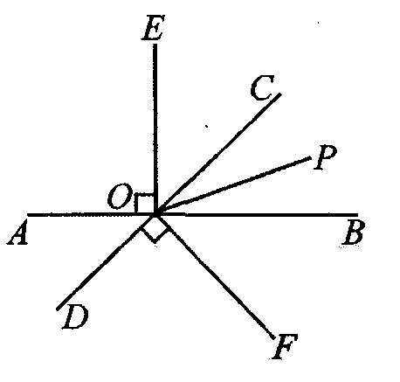
27．（本题6分）如图，直线AB与CD相交于点O，OE⊥AB，OF⊥CD，OP是∠BOC的平分线．
(1)图中除直角外，还有相等的角吗？请写出两对：
① ▲ ；② ▲ ．
(2)如果∠AOD＝40°，
①那么根据 ▲ ，可得∠BOC＝ ▲ 度．
②因为OP是∠BOC的平分线，所以∠BOP＝ ▲ 度．
③求∠BOF的度数．

28．（本题7分）我国某部边防军小分队排成一列纵队在野外行军，通讯员在队伍中，数了一下他前面的人数，发现前面人数是后面的两倍，他往前超过了6位战士，发现前面的人数和后面的人数一样．
(1)这列队伍一共有多少名战士？
(2)这列队伍要过一座320米的大桥，为安全起见，相邻两个战士保持相同的一定间距，行军速度为5米／秒，从第一位战士刚上桥到全体通过大桥用了100秒时间，请问相邻两个战士间距离为多少米？（不考虑战士身材的大小）

29．（本题8分）依法纳税是每个公民应尽的义务，从2011年9月1日起，新修改后的《中华人民共和国个人所得税法》规定，公民每月收入不超过3500元不需交税；超过3500元部分为全月应纳税所得额，都应纳税，且根据超过部分的多少按不同的税率纳税，详细的税率如下表：
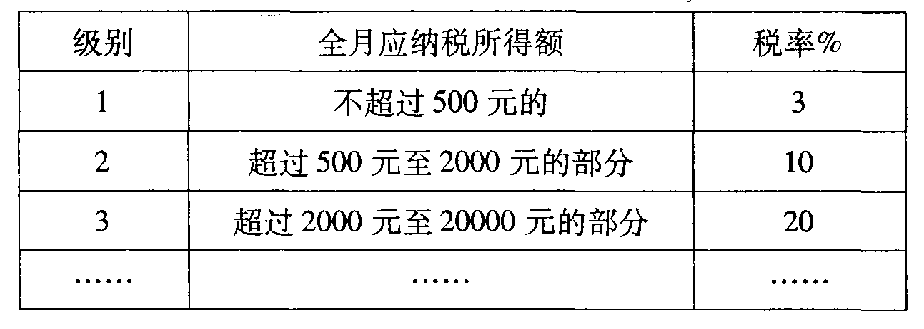
(1)某工人2011年9月份收入为3800元，问他应交税款多少元？
(2)设x表示公民每月收入（单位：元），y表示应交税款（单位：元），
当3500≤x≤15000时，请用含x的代数式来表示y．
(3)某公司一名职员2011年10月应交税款为300元时，问该月他的收入是多少元？
